NOTA DE PRENSA

Desde el estudio de viabilidad hasta pequeñas producciones en serie:

Fronius abre un nuevo Centro de Prototipos

La demanda de coches eléctricos está en constante aumento. Por ello, se necesitan nuevos tipos de componentes, cuya producción debe perfeccionarse. Por ejemplo, las bandejas de batería protegen las baterías sensibles de las influencias externas, incluso en caso de accidente. Sin embargo, hay pocos procesos de soldadura adecuados para unir sus componentes de aluminio de forma hermética y sin deformaciones. En su nuevo Centro de Prototipos, Fronius se ha especializado en este tipo de uniones y en otras aplicaciones similares.

Desde principios de diciembre, la planta de Fronius en Wels, Austria, ofrece a los fabricantes de automóviles, sus proveedores e integradores, la opción de externalizar la construcción de prototipos. En el nuevo Centro de Prototipos, los especialistas en soldadura de Fronius buscan junto con los clientes la solución ideal para unir sus componentes: desde la fase de diseño, estudios de viabilidad mediante simulaciones, la evaluación del proceso de soldadura y pruebas de soldadura, diversos controles de calidad y asistencia en el proyecto. Además de la producción de prototipos y todas sus diversas fases, Fronius también fabrica bajo demanda cantidades pequeñas de componentes de clientes para preseries. Fronius ofrece así una solución completa para la construcción de prototipos.

Esto supone un considerable potencial de ahorro, aumento de la eficiencia y reducción del riesgo para las empresas fabricantes de automóviles. Al externalizar la producción de prototipos, se eliminan los costes de desarrollo, se prescinde de las inversiones en centros de prototipos propios y se ahorra tiempo. Además, los clientes se benefician de los amplios conocimientos de soldadura de Fronius y de las tecnologías más avanzadas.

Tecnología de soldadura de primera calidad para la construcción de prototipos

El Centro de Prototipos cuenta con sofisticada tecnología de simulación, soldadura y medición en un espacio de más de 900 metros cuadrados. Esto permite la producción de componentes de hasta 3x2 metros y un peso de 1500 kilogramos como máximo. Las instalaciones están aisladas de otras áreas garantizando la máxima discreción.

Una de las dos celdas de soldadura robotizadas que se utilizan está equipada con tecnología Fronius CMT. El proceso de soldadura con aportación reducida de calor es adecuado para casi cualquier material base, especialmente en lo que respecta a las chapas finas, y reduce tanto las proyecciones como la deformación. La flexible plataforma de equipos de soldadura TPS/i utilizada para este propósito también permite el uso de otros procesos de soldadura en caso necesario. A su vez, la celda robotizada utiliza un sistema Acerios de limpieza de superficies que trata previamente los cantos de los componentes mediante la tecnología de plasma caliente. Así se crean las condiciones perfectas para realizar cordones de soldadura de alta calidad.

La segunda celda de soldadura robotizada tiene un láser y un potente sistema de soldadura por hilo MIG/MAG. El llamado proceso LaserHybrid reúne las ventajas de ambos y ofrece así una excelente capacidad de absorción de gaps y altas velocidades de soldadura. A esta técnica también están asociadas la penetración profunda, la baja aportación de calor y, por consiguiente, la mínima deformación de los componentes.

Tecnología de sensores, medición y documentación de datos

Ambas celdas de soldadura están equipadas con sofisticados sistemas de asistencia y de control de robots:

- Un sistema de monitorización láser instalado en la antorcha de soldadura garantiza que el robot suelde en el lugar exacto. En caso de desplazamiento, deformación o tolerancias, comunes en el proceso de producción, el robot puede corregir automáticamente la trayectoria preprogramada del cordón de soldadura para completarla en la posición correcta de forma fiable.
- Fronius SeamTracking ofrece otra opción para el seguimiento de cordones: Esta función detecta de manera fiable el canto del componente mediante el movimiento pendular de la antorcha para cordones a tope preparados y de garganta.
- Además, el sistema de cámara ArcView ofrece una imagen directa del arco voltaico y, de este modo, permite la monitorización exacta del proceso de soldadura. Si es necesario, el técnico de soldadura puede tomar medidas correctivas inmediatamente.
- Asimismo, un sistema automatizado de inspección del cordón de soldadura escanea el cordón una vez está terminado y comprueba visualmente su calidad de manera instantánea.
- Al mismo tiempo, el software de documentación de datos WeldCube supervisa y almacena toda la información relevante del proceso de soldadura y permite un seguimiento claro de cada cordón.

Además de los sofisticados procesos de soldadura y de su monitorización, se lleva a cabo una medición tridimensional del componente en una celda robotizada propia antes y después de la soldadura, que permite detectar con exactitud cualquier desviación, como tolerancias o deformaciones. Esta precisa monitorización de las dimensiones comienza, por tanto, desde una fase temprana de la construcción de prototipos. Esto posibilita tanto la reacción rápida como el ajuste de distintos parámetros (por ejemplo, la secuencia de soldadura, los parámetros de soldadura y la tecnología de sujeción) y ahorra tiempo y costes durante el desarrollo y la posterior puesta en marcha de la producción. Fronius también ofrece a sus clientes la opción de someter los prototipos a inspecciones metalúrgicas en el laboratorio.

5592 caracteres con espacios incluidos

Título de navegación: Inauguración: nuevo Centro de Prototipos
Nombre de visualización: centro de prototipos
Metatítulo: Fronius suelda prototipos, por ejemplo, para bandejas de batería
Metadescripción: desde el estudio de viabilidad hasta pequeñas producción en serie, Fronius ofrece a los fabricantes y proveedores de automóviles la opción de externalizar la construcción de prototipos.

Pies de foto:

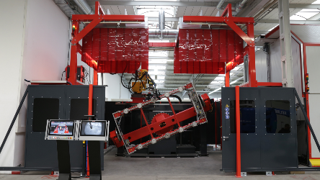
Imagen 1: las celdas de soldadura robotizada del Centro de Prototipos de Fronius están equipadas con la tecnología más moderna de sujeción, sensores y soldadura, como el proceso CMT.

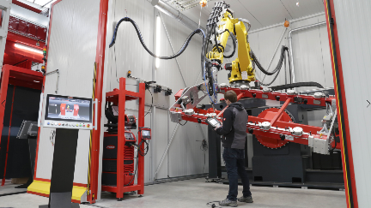
Imagen 2: el proceso LaserHybrid garantiza cordones rápidos, seguros y de baja deformación, especialmente en componentes grandes como las bandejas de batería.

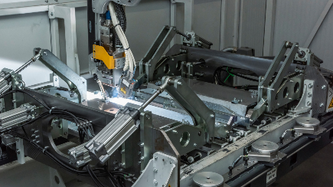
Imagen 3: las bandejas protegen las baterías de los coches eléctricos de las influencias ambientales, incluso en caso de accidente. Por ello, las exigencias para los cordones de soldadura son muy altas. Fronius se ha especializado en estas y en nuevos componentes similares en su Centro de Prototipos.

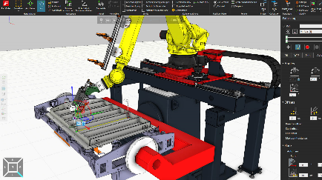
Imagen 4: el software de simulación permite determinar los tiempos de ciclo y comprobar la accesibilidad para el estudio de viabilidad, así como la programación sin conexión.

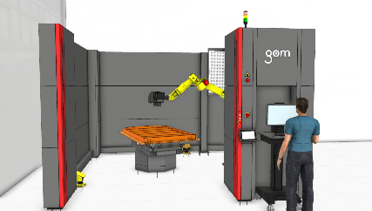
Imagen 5: después de realizar la soldadura, el componente se examina en la celda de medición (representación por ordenador).

Imágenes: Fronius International GmbH, reproducción sin coste alguno

Este artículo y las imágenes en alta resolución están disponibles para descargar en el siguiente enlace:
www.fronius.com/en/welding-technology/info-centre/press/prototyping-center

Unidad de Negocio Perfect Welding
Fronius Perfect Welding es el líder en innovación para soldadura por arco voltaico, y es líder en el mercado global para soldadura robótica. Como proveedor de Sistemas. Fronius welding automation convierte las soluciones de soldadura automatizada específicas para el cliente en una realidad para diferentes áreas, desde la construcción de contenedores hasta el revestimiento para el sector offshore. Las fuentes de corriente para aplicaciones manuales, los accesorios de soldadura y un amplio rango de servicios adicionados a nuestra cartera. Con más de 1.000 distribuidores en todo el mundo, Fronius Perfect Welding siempre está cerca de sus clientes.

Fronius International GmbH
Fronius International GmbH es una empresa austriaca con sede en Pettenbach y otras sedes en Wels, Thalheim, Steinhaus y Sattledt. Fundada en 1945 por Günter Fronius, esta empresa de larga tradición celebrará su 75.º aniversario en 2020. Esta empresa regional, que empezó siendo unipersonal, se ha convertido en un líder global con más de 5.440 empleados en todo el mundo, actualmente dedicada a la tecnología de soldadura, fotovoltaica y de carga de baterías. El porcentaje de exportación de aproximadamente el 93 por ciento se alcanza con las 34 sociedades internacionales de Fronius y los distribuidores/representantes en más de 60 países. Gracias a sus innovadores productos y servicios y sus 1.264 patentes activas, Fronius es líder tecnológico a nivel mundial.

Para más información, por favor diríjase al:
Fronius España S.L.U., Laura González
Parque Empresarial La Carpetania, c/ Miguel Faraday 2, 28906, Getafe (Madrid)
Tel.:+34 (91) 649 60 40; Fax:+34 (91) 649 60 44
Correo electrónico: gonzalez.laura@fronius.com

Por favor, envíe un ejemplar de prueba a nuestra agencia:
a1kommunikation Schweizer GmbH, Señora Kirsten Ludwig,
Oberdorfstraße 31 A, D – 70794 Filderstadt,
tel.: +49 (0)711 9454161-20, correo electrónico: Kirsten.Ludwig@a1kommunikation.de

¡Para leer otros artículos interesantes, visite nuestro blog en blog.perfectwelding.fronius.com y síganos en Facebook (froniuswelding), Twitter (froniusintweld), LinkedIn (perfect-welding), Instagram (froniuswelding) y YouTube (froniuswelding)!

